ВСЕРОССИЙСКАЯ ОЛИМПИАДА ШКОЛЬНИКОВ ПО ПРЕДМЕТУ ТРУД (ТЕХНОЛОГИЯ)
2025–2026 учебный год
ШКОЛЬНЫЙ ЭТАП. 5–6 КЛАССЫ
Профиль «Культура дома, дизайн и технология» Практический тур. Максимальный балл за работу – 40
Уважаемый участник!
Перед началом работы внимательно прочитайте задание, изучите объект труда, наличие материалов, инструментов и приспособлений для работы в ауди- тории.

Практическая работа  «Брелок из фетра»  Материалы: драп (мягкий фетр) 6 см  ×13 см; нитки мулине – 2-3 цветов по 1 м; шаблон; игла с длинным ушком; портновские булавки; ножницы для ткани, ножницы для бумаги, мел порт- новский или карандаш.  Примечание: декоративное оформле- ние разрабатывается самостоятельно, на рис. 1 приведён пример в виде звёз- дочек. | 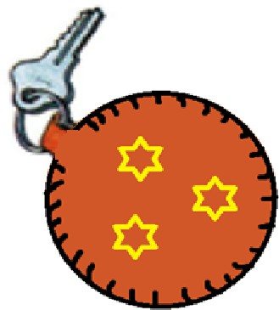рис.1

Вид деятельности | 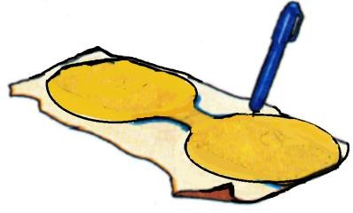Рисунок
1. Вырежьте шаблон брелка из бумаги (Рисунок 2) | 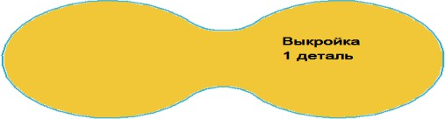
2. Разметьте на драпе (или мягком фетре) по шаб- лону развертку брелка.
3. Выкроите из драпа (или мягкого фетра) деталь брелка. | 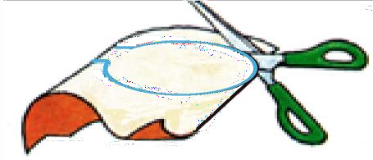

4. На одной стороне детали из драпа выполните декоративное оформление при помощи вышиваль- ных швов. Шов выбрать из предложенных - «сте- бельчатый», «назад иголку» (длина стежков 2-3 мм). Декоративное оформление (фигуру вышивки) придумать самостоятельно. | 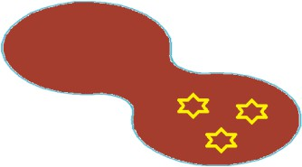  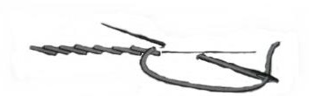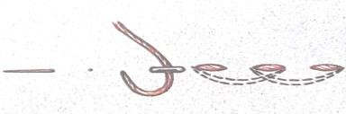
5.Сложите деталь пополам. Обработайте края брелка «петельным швом» (дина стежков 2-3 мм), оставляя отверстие для кольца ключей | 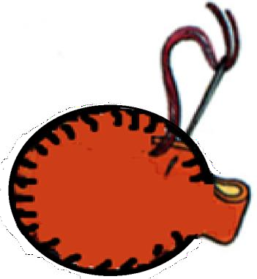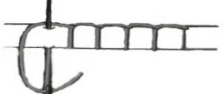

Критерии оценки
Карта пооперационного контроля к практической работе
«Брелок из фетра»
№ п/п | Критерии оценивания | Максимальное количество  баллов | Баллы по фак-  ту
Технические условия на изготовление изделия (30 баллов)
1. | Правильная организация рабочего места, наличие формы.  Соблюдение безопасных приёмов труда (да/нет) | 1
2. | Детали выкроены без припусков на швы в соответствии с  заданными параметрами, по модели (да/нет) | 1
3. | Симметричность изделия по всем контурам (0-4) | 2
4. | Интервалы и длина стежков стебельчатого шва (или шва назад иголку) должны быть одинаковы согласно техниче-  скому условию (0-10) | 6
5. | Интервалы и длина стежков петельного шва по контуру  брелока должны быть одинаковыми согласно техническо- му условию (0-10) | 6
6. | Аккуратность выполнения (0-4) | 4
Характер оформления изделия декором (30 баллов)

8 | Интересное композиционное решение декоративного  оформления (0-10) | 6
9. | Согласованность декора с размерами всей работы (0-5) | 3
10. | Цветовая гамма декоративного оформления подобрана  гармонично (0-10) | 3
11. | Элементы декора выполнены аккуратно и качественно (0-  5) | 4
12 | Аккуратность выполнения вышивки (0-5) | 4
Итого: |  | 40


Шаблон (рисунок № 2)

